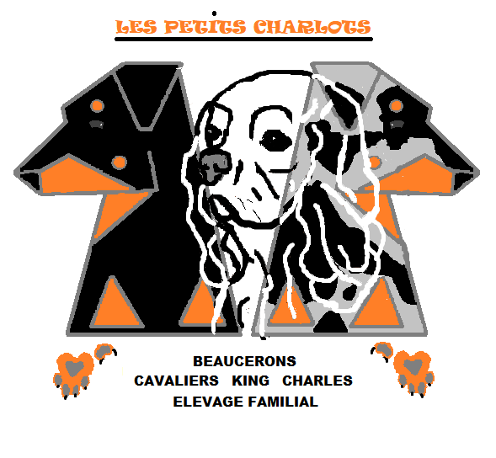 BON DE PRE-RESERVATION
(à nous retourner par mail : petits.charlots@orange.fr, ou par courrier : Elevage des Petits Charlots, Myriam Vionnet, la Vaysse, 12170 Réquista)
Date et conditions du premier contact :
Nom :
Prénom :
Adresse postale :
Téléphone 1 :
Adresse mail :
Nom et tel du vétérinaire qui suivra le chiot :

Serait intéressé par un chiot de l’élevage des Petits Charlots :
Nom que vous voulez donner au chiot :
Sexe :
Couleur :
Mère :
Il a été convenu après la naissance de la portée :
La renonciation O
Le report de la demande O modalités :
confirmation de réservation 750 € par virement le : solde de 1050 € par virement le :
identification du compte pour une utilisation nationale
 | 17807 | 00606 |  | 25521144098 | 89
 | code banque | guichet |  | numéro de compte | clé RIB
 |  |  |  |  |  |  | VIONNET Myriam
 | domiciliation |  |  |  | BIC |  | Elevage des Petits Charlots
 | BP OCCITANE REQUISTA |  |  |  | CCBPFRPPTLS |  | La Vaysse
 |  |  |  |  |  |  | 12170 REQUISTA
identification du compte pour une utilisation internationale (IBAN)
 | FR76 1780 7006 0625 5211 4409 889

